国家特种操作证管理查询平台网上查询方法
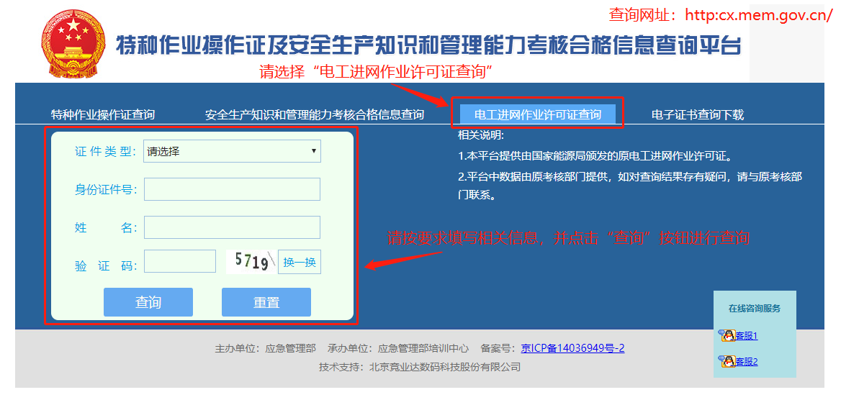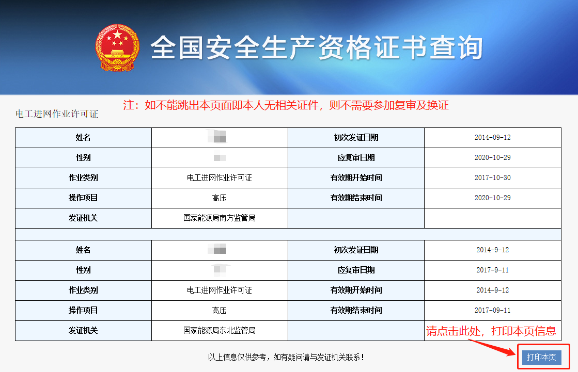

查询网址：http:cx.mem.gov.cn/
要求：打印+本人签名

